Formal imperative and courtesy
La granda bellezza (Paolo Sorrentino, 2013)

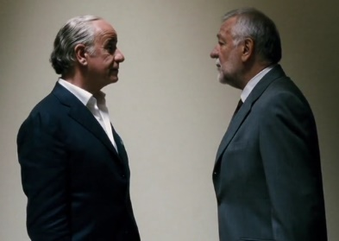
Paolo Sorrentino’s film, La grande bellezza (2014), tells of the life of Jep Gambardella, a writer and rich socialite from Rome (socialite). In this scene, Jep finds a man (Alfredo Marti) waiting outside his apartment, who delivers some tragic news about a person they both knew.

Activity 1. Fill in the blanks with the formal imperative that you here. Then, determine who the verbs and pronouns refer to.

Alfredo: Gambardella?
Jep: C’est moi.
Alfredo: ___Mi scusi______ per come mi presento senza alcun avviso. Sono Alfredo Marti.

Jep: Piacere, Jep. Casa mia però è quest’altra.
Alfredo: Non voglio disturbare.

Jep: Prego, ___mi dica_______.

Alfredo: Sono il marito di Elisa Di Santis.
Jep: Avete avuto figli?
Alfredo: No. Io non potevo.
Jep: E io sì. Io potevo.... ___mi scusi____.

Alfredo: Anche lei poteva... Elisa è morta. Ieri. [Piange.] ... (si riferisce a Elisa)

Alfredo: Siamo stati sposati 35 anni ma Elisa ha sempre amato te.
Jep: Ma che dici, Alfredo? Io e Elisa siamo stati fidanzati quando eravamo dei ragazzini. Mi pare pure che

è stata lei a lasciarmi, è passato tanto tempo e non mi ricordo più. (si riferisce a Elisa)

Alfredo: Sì, ti ha lasciato lei. L’otto settembre 1970. (Elisa ha lasciato Jep)

Jep: Ecco, appunto. Alfredo, lei adesso è sconvolto ma è normale. (Lei si riferisce ad Alfredo.)

Alfredo: Io non sono sconvolto. Elisa ha amato sempre solo un uomo. Tu.
Jep: Ma come fa a dirlo? Io Elisa non l’ho mai più rivista. Voi siete stati insieme tutta una vita. Come fa a dirlo?
Alfredo: Perché ho trovato un suo diario con il lucchetto... e io ho rotto il lucchetto.

Jep: Alfredo, io per lavoro scrivo. ____Mi creda______, quando si scrive, si dà corpo a fantasie, immaginazioni, bugie...

Alfredo: E io sono stato soltanto un “buon compagno.” Solo questo, scrive di me. Trentacinque anni insieme e io appaio dopo di che “un buon compagno...”

Activity 2. Reflect and respond: (Answers will vary.)
-Che rapporto hanno avuto questi signori con Elisa? Jep ha avuto una storia d’amore con Elisa mentre Alfredo era suo marito.
-Cosa pensate di questa situazione? Secondo voi, è meglio sapere la verità? Perché? È meglio per Alfredo non sapere che Elisa era sempre innamorata di Jep, perché così non soffre.
-A un certo punto, Alfredo smette di dare a Jep del lei (formale) e invece passa al tu (informale). Invece Jep mantiene l’uso del formale (lei) con Alfreo. Perché? Alfredo passa al tu quando parla con Jep perché è molto vulnerabile e rivela un segreto a lui, mentre Jep preferisce mantenere le distanze da Alfredo.

